TEORIJE EVOLUCIJE
One objašnjavaju mehanizme i procese evolucionih promena.

Evolucione ideje su postojale mnogo pre pojave prve teorije evolucije ( još u antičkoj Grčkoj: Tales, Heraklit, Empedokle, Aristotel). Ali prvu teoriju evolucije je formulisao tek početkom 19. veka francuski prirodnjak La Mark.

La Markova teorija
La Mark je u svom delu „Zoološka filozofija“ (1809) prvi istakao ideju da se živi svet istorijski menjao i razvijao i da je rastuća složenost živoh bića (od prostijih ka složenijim) rezultat dugotrajne evolucije. To je predstavio „lestvicom bića“ koja se sastoji od 14 klasa životinja koje su međusobno evoluciono povezane-složenije su nastale od prethodne prostije.
La Mark je objašnjavao evolucione promene kroz prilagođavanje vrsta životnoj sredini. On kaže da će se zbog načina neki ograni češće i duže upotrebljavati pa će oni jačati i razvijati se a neki zbog neupotrebe slabiti, zakržljavati i iščezavati. Sabiranjem tih promena iz generacije u generaciju vrsta se menja.
Primeri: poreklo dugog vrata kod žirafe i odsustvo nogu kod zmija.
Njegova teorija evolucije, u sustini teorija "aktivnog prilagodjavanja", podrazumeva sledece principe:
1.Princip potrebe - Nema novih organizama bez nove potrebe. Lamarka je impresionirala savrsena uskladjenost izmedju zivih bica i sredine u kojoj zive. On je video savrsenu prilagodjenost izmedju organizama i sredine, i odbacivao je ideju o bozanskom stvaranju nepromenljivih vrsta, zato sto bi vrlo brzo doslo do disharmonije izmedju organizma i sredine, usled promene sredine, a nepromenljivosti vrsta.
On konstatuje sredjenost u prirodi, harmoniju izmedju organizama i prirode, i onda zakljucuje, buduci da se sredina menjala, da su morali da se menjaju i organizmi.
2. Princip navike ili primene - Nema novih adaptacija ili promena, bez promena u sredini. Znaci, nema novih adaptacija bez novih potreba. A organizmi reaguju na nove potrebe upotrebom ili neupotrebom svojih organa. Recimo, ptice koje zive u mocvarama moraju da razvijaju svoje plovne kozice da bi mogle da plivaju, a neke da bi mogle sto dublje da love izduzuju svoje noge, izduzuju svoje vratove.
Razvoj pojedinog novog organa je direktno proporcionalan stepenu njegove upotrebe. Znaci, ako zirafa sve vise i vise izduzuje svoj vrat, njen vrat ce sve vise i vise biti duzi. Dolazi do odredjene modifikacije tkiva, promene tkiva, i
3. Stepen promene se belezi u nasledje i prenosi na narednu generaciju, tako da je razvoj pojedinog organa iz generacije u generaciju kumulativan, sabiran. To je princip nasledjivanja stecenih osobina. Lamark je smatrao da je nasledjivanje stecenih osobina jedan od osnovnih zakona biologije.
Glavna zamerka koja se moze uputiti Lamarkovoj teoriji jeste ta, sto je dokazano da ne postoji nasledjivanje stecenih osobina. Jasno je da ako se menja sredina, organizmi imaju potrebu, ali to ne znaci da ce organizam adekvatno odgovoriti na tu promenu, a jos manje da ce je naslediti. Nedvosmisleno je dokazano da ne postoji nasledjivanje stecenih osobina. Vajsman je dokazivao da ne postoji nasledjivanje stecenih osobina. On je misevima u 15, 16 generacija sekao repove, i nijedan mis se nije rodio sa nedostatkom repa.
Mozete vi da trcite koliko god hocete, da citate ne znam koliko knjiga, ali ako vi nemate geneticki potencijal da vase dete bude atleta, nista to ne vredi.

Darvinova teorija

Čarls Darvin je engleski prirodnjak koji je postavio osnovne principe na kojima se zasnivaju savremena shvatanja o organskoj evoluciji.
Pored tog što je studirao medicinu i teologiju izučavao je i mnoge naučne oblasti: geologiju (Čarls Lajel-Zemljin reljef se menjao pod uticajem spoljašnjih sila), paleontologiju, geografiju i selekciju domaćih životinja i biljaka.
Veliki doprinos formulisanju teorije evolucije imalo je i njegovo putovanje po svetu brodom „Bigl“ na kome je upoznao veliku raznovrsnost živog sveta u tropima, posebno Galapagosa i brojni fosili koje je pronašao u Južnoj Americi.
Primer: Darvinove zebe.
Darvin je u svojim istraživanjima našao ključ za novu teoriju evolucije a to je da: PRIRODA PRUŽA RAZNOVRSNOST JEDINKI A PRIRODNA SELEKCIJA ELIMINIŠE JEDINKE KOJE NISU DOBRO
PRILAGOĐENE USLOVIMA U KOJIMA ŽIVE.
Darvinova teorija evolucije je sadržana u sledećim zapažanjima:
- Vrste imaju veliki REPRODUKTIVNI POTENCIJAL
- Zbog KOMPETICIJA (suparništva) zbog ograničenih uslova staništa (hrana, voda, svetlost) sve jedinke neće doživeti da ostave potomstvo.
- Pošto jedinke u populacijama nisu iste u BORBA ZA OPSTANAK će neke imati šanse da prežive i ostave potomstvo a neke ne.
- Preživljavaju samo one koje su najbolje prilagođene uslovima u kojima žive dok druge bivaju eliminisane. Ta eliminacija jedinki koje su manje prilagođene uslovima sredine naziva se PRIRODNA SELEKCIJA.
Veliki Darvinov doprinos je u tome što je shvatio da varijabilnost među jedinkama nije slučajna greška već materijal od koga prirodna selekcija pravi bolje prilagođene forme.
Darvinov rad je postavio temelje savremenoj teoriji evolucije.

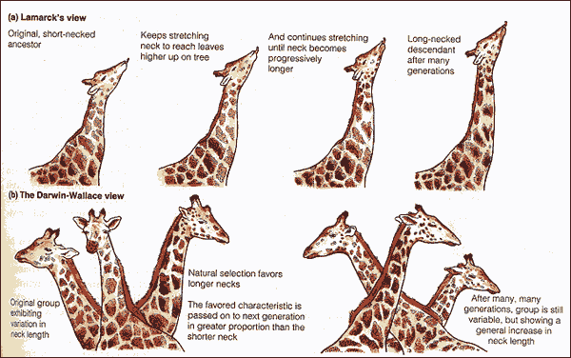
Savremena teorija evolucije

Rezultat je rada velikog broja naučnika u različitim oblastima: genetike, molekularne biologije, biologije razvića...
Genetičke promene u populacijama dovode do evolucije a do tih promena dovode evolucioni mehanizmi a to su:
- Mutacije- dovode do pojave novih genskih alela
- Migracije- geni iz jedne populacije pređu u drugu populaciju (protok gena)
- Genetička slučajnost- dovodi do promene učestalosti genskih alela u populacijama
- Prirodna selekcija- povećava učestalost formi koje su bolje prilagođene (industrijski melanizam)

Ona takođe objašnjava kako su nastale vrste, postanak života na Zemlji, kako su vrste izumrle i kako su se razvijale nove.

Industrijski melanizam
Najpoznatiji primer delovanja prirodne selekcije je promena boje noćnih leptirova (Biston betularia), koji za vrijeme Industrijske revolucije u Engleskoj.
Pre početka Industrijske revolucije u Engleskoj, boja kore drveća oko Mančestera bila je svetla zbog prisustva lišajeva na kori drveća (lišajevi su indikatori čistog vazduha).
Zbog toga su leptiri tamne boje, koji su boravili na ovom drveću, mogli lako biti primećeni od ptica koje su se njima hranile i zbog toga su oni imali veoma malu šansu za preživljavanje. Pedeset godina kasnije, kao rezultat zagađenja, kora na drveću je potamnela i ovoga puta leptiri svetle boje postali su najčešća meta ptičjeg lova. Kao rezultat, broj leptirova svetle boje je opao, dok se broj leptirova tamne boje uvećao, budući da oni tada nisu mogli lako biti primećeni od ptica. Tamne forme leptirova su cinile oko 5% populacije leptirova ove vrste pre industrijske revolucije,a prirodna selekcija ih je favorizovala u uslovima zagadjenja radi bolje kamuflaze zbog grabljivaca(kripticna,zastitna obojenost)
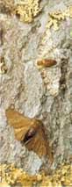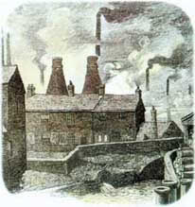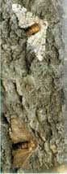
Na levoj slici su drvece i leptiri u vreme pre Industrijske revolucije, a na desnoj strani iz vremena posle Industrijske revolucije.

Anemija srpastih ćelija
To je pojava da eritrociti dobijaju srpast oblik umesto okruglog zbog sinteze abnormalnog tipa hemoglobinan HbS u eritrocitima. Kod normalnih eritrocita prisutan je hemoglobin A. Javlja se kod 0,3 до 1% zapadnoafričkih i američkih crnaca.
Osobe sa srpastom anemijom su recesivni 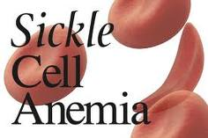
Homozigoti I otporni su na malariju. U uslovima malarije
na Africkom kontinentu, bez obzira na jaku anemiju koja prati ovu bolest, oni postaju češći
u populaciji, jer im to obezbedjuje otpornost na malariju.

